2.06 - wtorek

EDUKACJA POLONISTYCZNA

Każdy z nas jest inny

Wczoraj obejrzeliście filmik, na którym mogliście zobaczyć, jak żyją dzieci na całym świecie. Otwórzcie podręcznik na stronie 38 i 39 i zapoznajcie się z nowymi koleżankami i kolegami. Odpowiedzcie ustnie na pyt. 1 i 2 pod tekstem.

Jestem bardzo ciekawa, ile informacji zapamiętaliście po przeczytaniu tekstu?
Kliknijcie kolejno w LINK i sprawdźcie :)
https://wordwall.net/pl/resource/2673521/poznajmy-si%c4%99
https://wordwall.net/pl/resource/2673638/flagi
Otwórzcie ćwiczenia na stronie 54 i rozwiążcie zadanie 1, jeśli czegoś nie pamiętacie, zerknijcie do podręcznika.
Zadanie 2 ze str. 55
Napiszcie list do dziecka z innego kraju, odpowiadajcie na pytania w takiej kolejności, w jakiej są one zapisane. Na zdjęcia listu czekam do środy 3.06

EDUKACJA MATEMATYCZNA
Zaczniemy od zadań w podręczniku gdzie poznamy różne sposoby dodawania liczb dwucyfrowych.

Przeczytajcie treść zadania 1.
Jakie są dane?
35 to liczba znaczków, które otrzymają dzieci z kl. 2a
34 to liczba znaczków, które otrzymają dzieci z kl. 2b
Pytanie:
Jak obliczyć, ile znaczków otrzymają wszystkie dzieci?
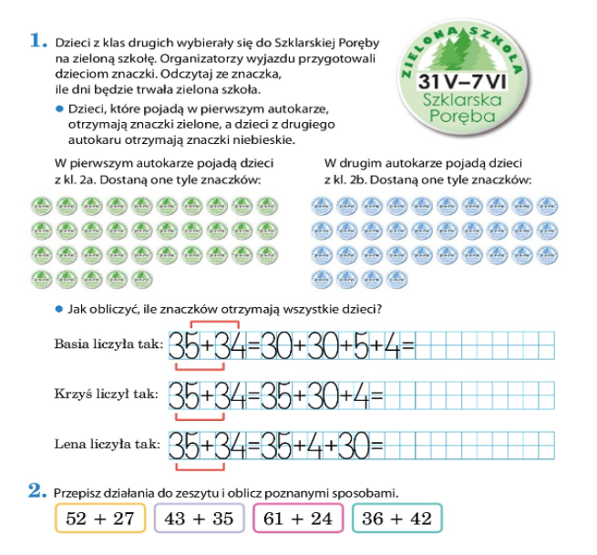
1 sposób
Rozbijamy wszystkie liczby na cyfrę dziesiątek i jedności, dodajemy dziesiątki, potem jedności i mamy obliczony wynik działania
Przykład
liczba 35 to 3 dziesiątki i 5 jedności
liczba 34 to 3 dziesiątki i 4 jedności
35 + 34 = 30 + 30 + 5 + 4 = 60 + 9 = 69
2 sposób
Pierwszą liczbę zostawiamy bez zmian, dodajemy do niej cyfrę dziesiątek drugiej liczby,
a potem cyfrę jedności.
Przykład
35 + 34 = 35 + 30 + 4 = 65 + 4 = 69
W podręczniku podany jest 3 sposób, zerknijcie na obliczenia Leny.
Moim zdaniem te dwa są łatwiejsze, ale każdy niech wybierze swój.
Niektórzy zapewne liczą już takie działania w pamięci.
Wykonajcie samodzielnie zadanie 2 do zeszytu:

Następnie zróbcie zadania w ćwiczeniach matematycznych na str. 60.

EDUKACJA MUZYCZNA

Posłuchajcie piosenki pt. ,,Bo co może mały człowiek" i nauczcie się jej ( albo fragmentu). Bardzo będę szczęśliwa jeśli przyślecie mi nagrany filmik.
https://youtu.be/sFF--8q1Eek

Miłego dnia

